проект
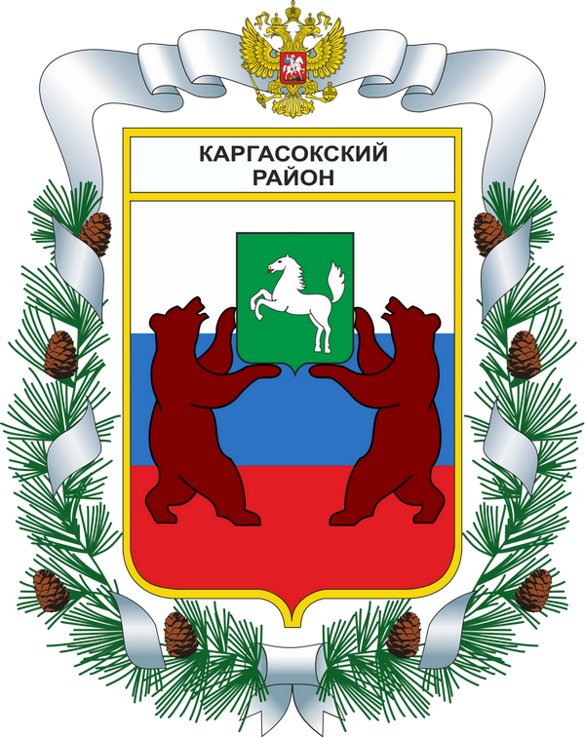
МУНИЦИПАЛЬНОЕ ОБРАЗОВАНИЕ «Каргасокский район»

ТОМСКАЯ ОБЛАСТЬ

ДУМА КАРГАСОКСКОГО РАЙОНА

РЕШЕНИЕ

09.06.2016 |  |  |  |  | № ___
с. Каргасок

О порядке внесения изменений в муниципальные программы в 2016 году

В связи с принятием Федерального закона от 30.03.2016 №71-ФЗ «О приостановлении действия абзаца четвертого пункта 2 статьи 179 Бюджетного кодекса Российской Федерации»,

Дума Каргасокского района РЕШИЛА:
1. В 2016 году муниципальная программа муниципального образования «Каргасокский район» подлежит приведению в соответствие с решением о бюджете муниципального образования «Каргасокский район» на 2016 год и плановый период 2017 и 2018 годов в срок не позднее шести месяцев со дня вступления его в силу.
2. Настоящее решение вступает в силу с даты его официального опубликования и действует до 31 декабря 2016 года.
3. Официально опубликовать настоящее решение в порядке, предусмотренном Уставом муниципального образования «Каргасокский район».

Председатель Думы  Каргасокского района |  |  |  | В.В. Брагин

Глава Каргасокского района А.П. Ащеулов

